LB-1800型总氮测定仪

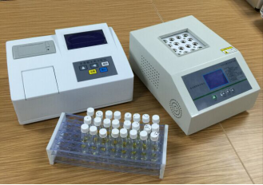
产品特点

Ø 根据GB11894-89设计研发，测定结果准确有效。
Ø 采用进口高亮度长寿命冷光源，光学性能极佳，光源寿命长达10万小时。
Ø 大屏幕液晶中文显示，操作简单省时。
Ø 可保存标准曲线20条及999个测定值（日期、时间、参数、检测数据）。
Ø 内存标准工作曲线，用户还可以根据需要标定曲线。
Ø 具有数据断电保护功能和数据储存功能。
Ø 具有USB接口，数据可传输到电脑。
Ø 具有打印功能，可对测试的记录立即打印或查询记录打印。
Ø 消解器通用于COD、总磷、总氮等项目的消解；智能PID温度控制技术，加热均匀、加热速度快。
Ø 消解器温度自动控制，防超温保护系统，显示当前温度，设定温度，时间。
检测原理

运用消解管密闭消解，以过硫酸钾为氧化剂，在125℃条件下，将样品中的含氮化合物全部转化为硝酸盐，再在酸性条件下与显色剂反应，生成络合物，利用紫外吸收光度法测定其吸光度，经过微电脑芯片计算后直接显示总氮含量（mg/L）。
技术参数

测量参数 | 总氮
测量范围 | 0.05-100mg/L分段测量
测量误差 | ≤±5%（F.S）
重复性 | ≤3%
消解温度 | 125℃±1.5℃
消解时间 | 30min
最大功率 | 主机小于100W 消解仪650W
外型尺寸 | 主机：310mm×230mm×150mm  消解仪：230mm×340mm×130mm
重量 | 主机小于3kg，消解仪小于6.7kg

青岛路博公司为您提供本产品全面的技术支持和完善的售后服务。

